复习：

Web服务器

静态： HTML/CSS/JS/SWF/音视频 —— 客户端执行

动态： JSP/PHP/ASPX/Node.js —— 服务器端执行

PHP基础语法：

数据类型：

值类型：string boolean int float

复合类型：object array

特殊类型：null resource

运算符： . =>

逻辑结构： foreach($list as $k=>$v){ }

函数： function add($num1){ return ...; }

PHP操作MySQL：

(1)连接数据库服务器

$conn = mysqli_connect()

(2)提交SQL命令

$sql = "";

$result = mysqli_query($conn,$sql)

(3)查看执行结果

if()....

(4)关闭连接 —— 可以省略

mysqli_close($conn)

练习：

(1)编写SQL：huimaiche.sql，创建数据库huimaiche，表car( cid, cname, pic, price, isonsale, birthday )，试着添加两条记录

(2)编写PHP：car_add.php，接收客户端提交的cname, pic, price, isonsale, birthday，执行INSERT语句，把汽车信息添加到数据库中

(3)编写HTML：car_add.html，提供一个表单，让用户输入汽车信息，提交给car_add.php，实现汽车添加功能

(4)编写PHP：car_delete.php，接收客户端提交的cid，执行DELETE语句，把汽车信息从数据库中删除

(5)编写HTML：car_delete.html，提供一个表单，让用户输入待删除的汽车编号，提交给car_delete.php，实现汽车删除功能

今日目标：

(1)扩展学习PHP中常用函数 —— 掌握

(2)完整的CRUD功能点 —— 重点

(3)HTTP协议 —— 理论知识

1.扩展PHP常用函数

@ 放在一行的开头，用于压制此行的警告消息

die() 终止页面的执行，输出一个错误消息

mysqli_insert_id($conn) 返回刚刚执行的INSERT语句产生的自增编号

mysqli_affected_rows($conn) 返回刚刚执行的DML语句影响的行数

mysqli_fetch_row($result) 从结果集中抓取一行(索引数组)

mysqli_fetch_assoc($result) 从结果集中抓取一行(关联数组)

mysqli_fetch_all($result, MYSQLI_ASSOC) 从结果集中抓取所有记录行

|  |
| --- |
| mysqli_query()的返回值：  (1)DML: insert delete update  失败：false  成功：true  (2)DQL: select  失败：false  成功：查询结果集描述对象 |

2.SQL语句的分类

(1)DDL: Data Define Language，数据定义语言——定义列

DROP CREATE ALTER TRUNCATE

(2)DML: Data Manipulate Language，数据操作语言——操作行

INSERT DELETE UPDATE

(3)DQL: Data Query Language，数据查询语言

SELECT

(4)DCL: Data Control Language，数据控制语言——控制用户权限

GRANT REVOKE

3.完整的功能点演示：

基于单表的CRUD操作

Create Retrieve Update Delete 增删改查

4.理论学习：HTTP协议

学习HTTP协议有两个目标：

(1)调试AJAX应用中“看不见摸不着”的错误！

(2)对网站进行访问优化——面试题！

5.URL地址

URL：Unified Resource Locator，统一的资源定位符

URN：Unified Resource Naming，统一的资源命名符

URI：Unified Resource Idenfier，统一的资源识别符

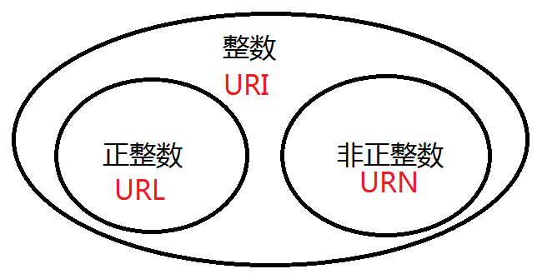

**URI = URL + URN**

URL: <a href="http://tmooc.cn/logo.png">

<a href="../register.php?k=v&k=v">

URN: <a href="mailto:admin@sohu.com">

<a href="tel: 13501234567">

<a href="javascript: void(0)">

一个URL地址最完整的格式：

**<scheme>://<user>:<pwd>@<host>:<port>/<path>;<params>?<query>#<frag>**

练习：记忆常见协议的默认端口号

6.HTTP协议概述

Hyper Text Transfer Protocol，超文本传输协议，用于在浏览器和Web服务器之间传输超文本网页，如HTML、CSS、JS、图片...;

HTTP/0.9 1991年，有设计缺陷

HTTP/1.0 1996年，第一个稳定正式颁布 RFC-1945

HTTP/1.1 1999年，目前通用版本 RFC-2616

Request For Comment 意见征求稿

|  |
| --- |
| 面试题：HTTP/1.0到HTTP/1.1有哪些改进？  (1)虚拟主机：在一个Web服务器中并存多个站点  Host: tmooc.cn  (2)持久连接：一次请求完成后，不要马上断开连接，再保持一会儿  Connection: keep-alive  (3)代理连接：客户端可以通过代理服务器间接访问目标服务器  Proxy: xxxx |

HTTP协议的具体内容，规定了如下两种消息的格式：

(1)请求消息： 客户端发给服务器的

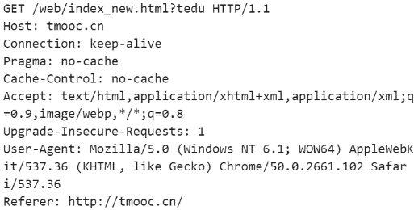

(2)响应消息： 服务器发给客户端的

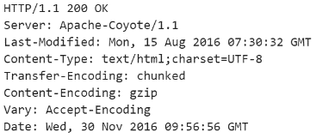

课后练习：

(1)HTML中base标签的含义是什么？

(2)阶段小项目：留言板

功能：

1)发表留言： 用户在一个表单中提交自己的姓名、电话、以及留言内容，点击提交按钮即可发表。

2)浏览所有留言： 可以查看到编号、姓名、电话、内容、发布时间。

3)删除某个留言： 点击某个留言右上角的X删除该留言。

编写顺序： 创建SQL->创建PHP->创建HTML

需要的文件：

1)编写SQL：tarena.sql，创建一个留言表 msg，包含留言编号mid、发布人姓名uname、联系电话phone、发布时间pubTime、留言内容content

2)编写PHP: msg_add.php，接收客户端提交的uname、phone、pubTime、content，添加到数据库中

3)编写HTML：msg_add.html,提供一个表单，辅助用户提交一条新的留言

4)编写PHP：msg_select.php，在一个DIV列表中显示出所有的留言

5)编写PHP：msg_delete.php，接收客户端提交的mid，从数据库中删除该留言

6)修改PHP：msg_select.php，为“删除”超链接添加事件监听，点击后，删除该留言

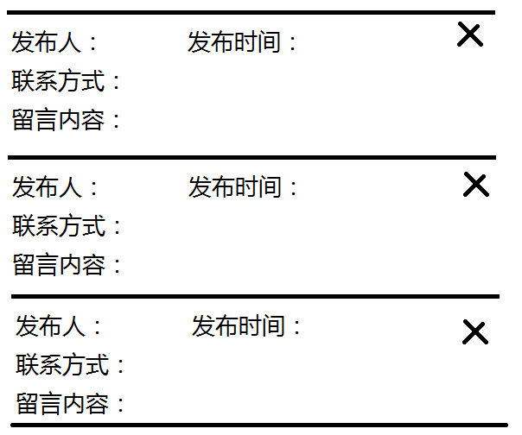

<a href=" 1">&times;</a>

<a href=" 2">&times;</a>

<a href=" 3">&times;</a>

挑战性需求：点击“删除”先弹出一个确认框，如果用户选择“是”，才真正跳转到删除页面，否则不跳转。